Проект: Веб-сервис меню столовой с ML-рекомендательной системой

Георгян Сергей Арменович
БВТ2203
Лабораторная работа №4
«Интеграция, инференс, мониторинг и контейнеризация
ML-сервиса»

Шаг 1. Разработка инференс-модуля
В рамках данного этапа был реализован инференс-модуль системы рекомендаций блюд сервиса SmartCanteen. Инференс-модуль представляет собой backend-сервис, реализованный на основе фреймворка FastAPI и предоставляющий API для взаимодействия с моделью машинного обучения.
Основной задачей инференс-модуля является получение входных данных от пользователя, подготовка признаков для модели и выполнение предсказания с использованием обученной модели рекомендаций.
В качестве модели используется модель CatBoost, обученная в лабораторной работе №3 для задачи ранжирования блюд. Модель сохраняется в файл dish_ranker.cbm и загружается при запуске backend-сервиса.
После загрузки модели сервис может выполнять инференс по запросу пользователя. При обращении к соответствующему API-endpoint система формирует признаки, передаёт их в модель и получает предсказание — вероятность того, что пользователь выберет конкретное блюдо. На основе этих вероятностей формируется список рекомендованных блюд.
Инференс-модуль реализован как REST-сервис и предоставляет следующие основные функции:
- получение списка доступных блюд;
- формирование персонализированных рекомендаций;
- обработка пользовательских запросов через HTTP API.
Таким образом, разработанный инференс-модуль обеспечивает возможность использования обученной модели машинного обучения в составе backend-сервиса и предоставляет интерфейс для взаимодействия с моделью через API.
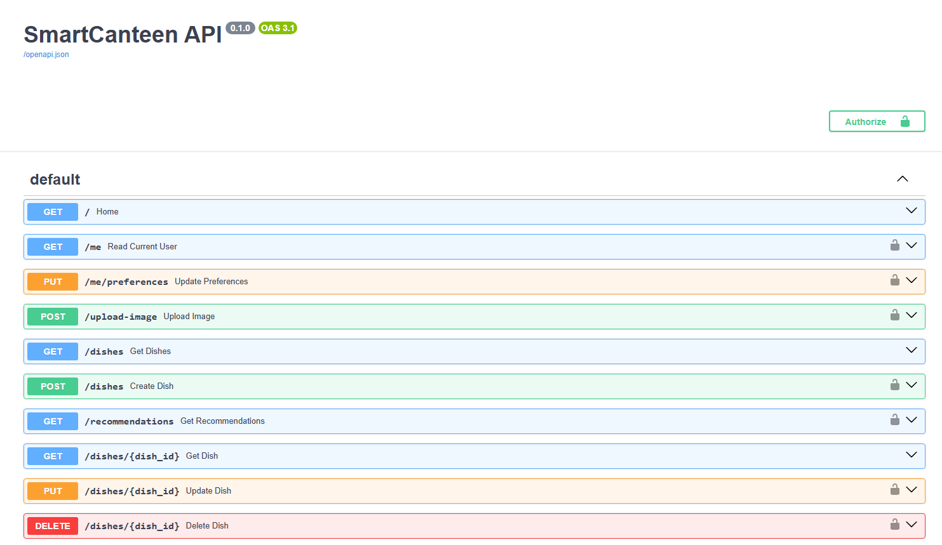
Рисунок 1 - API инференс-сервиса

Шаг 2. Интеграция компонентов системы
На данном этапе была выполнена интеграция всех компонентов разработанной системы в единое приложение. Итоговая архитектура сервиса SmartCanteen включает несколько взаимосвязанных компонентов: пользовательский интерфейс, backend-сервис, модель машинного обучения и базу данных.
Пользователь взаимодействует с системой через веб-интерфейс, реализованный на основе React и инструмента сборки Vite. Интерфейс позволяет пользователю просматривать доступные блюда, формировать заказ и получать персональные рекомендации.
Frontend отправляет HTTP-запросы к backend-сервису через REST API. Backend реализован на фреймворке FastAPI и выполняет следующие функции:
- обработку пользовательских запросов;
- работу с базой данных PostgreSQL;
- загрузку и использование модели машинного обучения;
- формирование ответов для пользовательского интерфейса.
Модель машинного обучения (CatBoost) используется для формирования персонализированных рекомендаций блюд. Модель загружается при запуске сервиса из файла dish_ranker.cbm и используется для вычисления вероятности выбора пользователем различных блюд. На основе этих значений формируется ранжированный список рекомендаций.
Для хранения данных используется реляционная база данных PostgreSQL. В базе данных хранятся сведения о пользователях, блюдах и заказах. Backend-сервис обращается к базе данных через ORM SQLAlchemy, что позволяет удобно выполнять операции чтения и записи данных.
Таким образом, система представляет собой многокомпонентное приложение, в котором пользовательский интерфейс, backend-сервис, модель машинного обучения и база данных объединены в единую архитектуру и взаимодействуют через HTTP-запросы и SQL-операции.
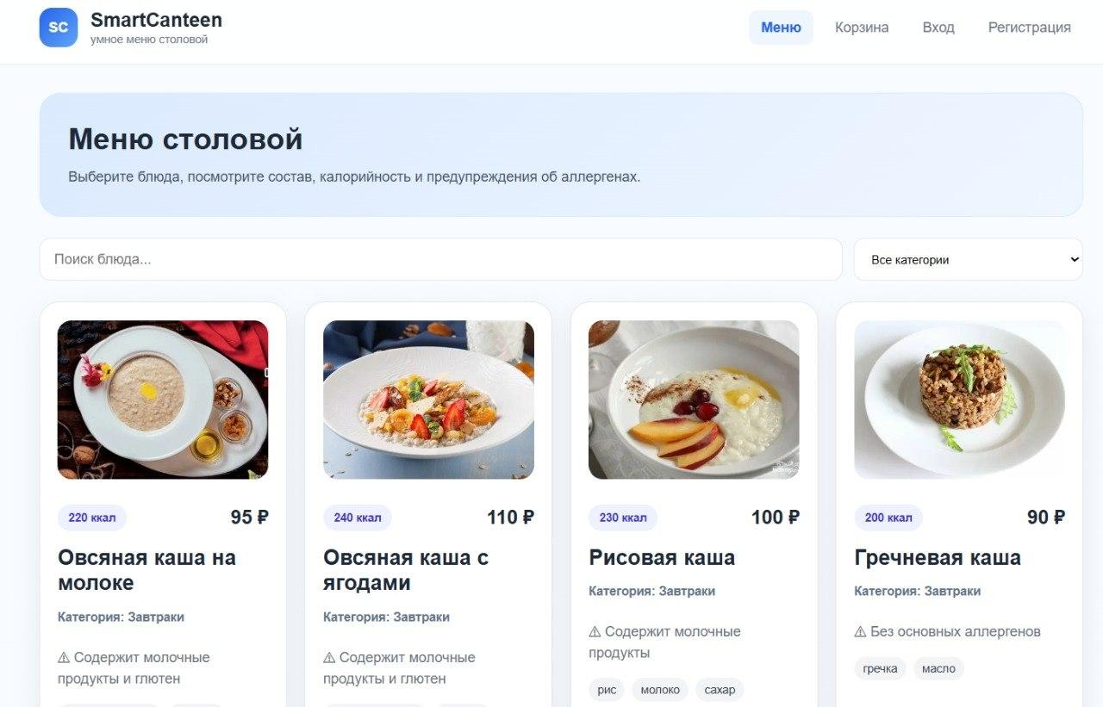
Рисунок 2 – пользовательский интерфейс системы SmartCanteen

Шаг 3. Внедрение базового мониторинга
На данном этапе в систему были добавлены механизмы базового мониторинга, позволяющие отслеживать состояние сервиса и анализировать его работу.
Первым элементом мониторинга является логирование HTTP-запросов. В backend-сервисе реализован middleware-механизм, который фиксирует информацию о каждом входящем запросе. В логах сохраняются:
- HTTP-метод запроса;
- адрес endpoint;
- код ответа сервера;
- время обработки запроса.
Логирование позволяет отслеживать активность пользователей, выявлять ошибки и анализировать производительность системы.
Также был реализован endpoint /health, предназначенный для проверки работоспособности сервиса. Данный endpoint позволяет быстро определить, функционирует ли backend-сервис, загружена ли модель машинного обучения и доступна ли база данных.
Кроме того, в систему был добавлен механизм сбора базовых метрик работы сервиса. В процессе работы сервиса собираются следующие показатели:
- общее количество обработанных запросов;
- количество запросов к сервису рекомендаций;
- количество ошибок;
- среднее время ответа сервера.
Для доступа к этим данным реализован endpoint /metrics, который возвращает текущие значения метрик работы сервиса. Эти данные могут использоваться для анализа нагрузки системы и оценки её производительности.
Таким образом, внедрённый механизм мониторинга позволяет отслеживать состояние сервиса, анализировать его загрузку и оперативно выявлять возможные проблемы в работе системы.
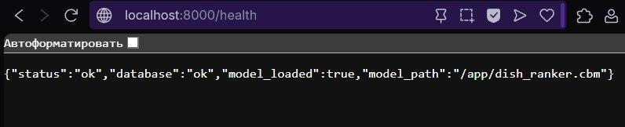
Рисунок 3 – проверка доступности сервиса через endpoint /health

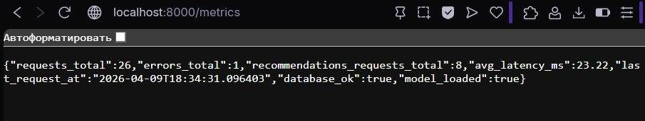
Рисунок 4 – метрики работы сервиса

Шаг 4. Контейнеризация и оркестрация системы
На данном этапе была выполнена контейнеризация системы с использованием технологии Docker. Контейнеризация позволяет упаковать приложение и все его зависимости в изолированные среды выполнения, что упрощает развертывание и обеспечивает воспроизводимость работы системы на различных компьютерах.
Для каждого функционального компонента системы был создан отдельный контейнер. В рамках проекта были выделены следующие сервисы:
- backend-сервис, реализованный на FastAPI;
- frontend-приложение, реализованное на React и Vite;
- база данных PostgreSQL.
Для backend-сервиса был создан файл Dockerfile, который описывает процесс сборки контейнера. В данном файле используется базовый образ Python, устанавливаются необходимые зависимости из файла requirements.txt, копируется исходный код проекта и запускается сервер приложения с использованием Uvicorn.
Аналогично для frontend-приложения был создан отдельный Dockerfile, который использует базовый образ Node.js, устанавливает зависимости проекта и запускает сервер разработки Vite.
Для запуска всех компонентов системы используется инструмент Docker Compose. В файле docker-compose.yml описаны все сервисы системы, их зависимости, используемые образы, переменные окружения и сетевые настройки.
Docker Compose автоматически создаёт общую сеть для контейнеров, благодаря чему backend-сервис может обращаться к базе данных PostgreSQL по имени сервиса db.
Запуск всей системы выполняется одной командой:
docker compose up --build
После запуска система становится доступной по следующим адресам:
- backend API: http://localhost:8000
- документация API: http://localhost:8000/docs
- пользовательский интерфейс: http://localhost:5173
Таким образом, контейнеризация позволила объединить все компоненты системы в единое окружение и обеспечить удобный запуск проекта на любой машине, где установлен Docker.
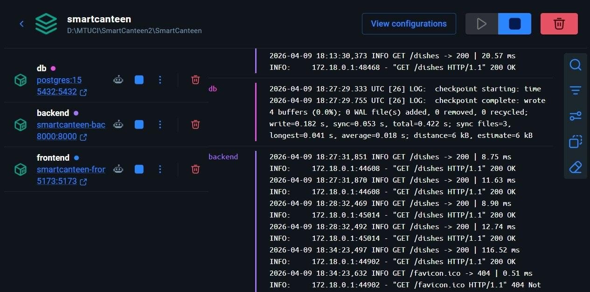
Рисунок 5 – контейнеры системы SmartCanteen, запущенные через Docker Compose

